学費と寮費
1. 国立大学（学士課程） 学費の安い順

順位 | 大学名 | 対象学部・学科の例 | 1学期あたりの学雑費 (TWD) | 参照番号
1 | 国立宜蘭大学 | 人文及び管理学院 | 38,600
2 | 国立台北商業大学 | 国際商務系、企業管理系など | 43,040
3 | 国立宜蘭大学 | 工学院、電機資訊学院 | 44,400
4 | 国立成功大学 | 文学院、社会科学院 | 45,071
5 | 国立台南大学 | 文学院（教育、人文） | 45,691
6 | 台北市立大学 | 教育学院、人文芸術学院 | 45,700
7 | 国立清華大学 | 清華学院、人文社会学院等 | 46,100
8 | 国立台湾師範大学 | 文学院（教育系、国文系等） | 47,180
9 | 国立政治大学 | 文、法、教育、国際事務、社科 | 49,020
10 | 国立雲林科技大学 | 工学部（特定プログラム） | 52,202

2. 私立大学（学士課程） 学費の安い順

順位 | 大学名 | 対象学部・学科の例 | 1学期あたりの学雑費 (TWD) | 参照番号
1 | 長庚大学 | 管理学院（健康照護管理、情報管理等） | 38,758
2 | 真理大学 | 人文学院 | 45,170
3 | 銘伝大学 | 文学院、教育、社会科学 | 45,288
4 | 実践大学 | 社会工作学系 | 47,600
5 | 元智大学 | 人文社会学院 | 48,389
6 | 実践大学 | 会計、国際貿易、企管、財務金融等 | 48,400
7 | 淡江大学 | 文、教育、国際事務、外語学院 | 56,260
8 | 中国医薬大学 | 一般学系（理学・管理系等） | 56,986
9 | 東海大学 | 文学院、社会科学、法律学院 | 57,860

生活費 リッキーのリアル
生活費

リッキーのリアル
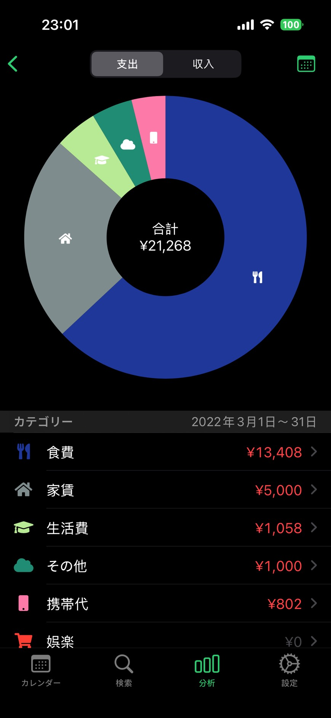

リッキーの月の生活費リアル
家賃 5000元 淡水の家賃は台北と比べて相場が低め
食費 13000元 1日平均300元（1食100元）に抑えるつもりで、たまに高いものも食べていた。

朝 チーズダンビン40元 蘿蔔糕（大根モチ）30元 紅茶20元

昼 学食（ビュッフェ形式）80元

夜 チャーハン大盛 80元

＋飲み物やおやつ

計 250～300元

生活費 1000元 ティッシュや洗剤等などの日用品

携帯代 800元でギガ制限なし使い放題

交通費 大学から徒歩2分の場所に住んでいたのでほぼ0円 シェア自転車 U-BIKE利用でほぼ0円

収入
JASSOの貸与型奨学金 月8万円
日本語家庭教師のバイト 1時間500元 週4時間 月＝8000元

寮費と一人暮らし
1. 国立大学（学士課程） 寮費の安い順
国立大学の寮費は、台北市内の大学であっても私立に比べて非常に安価に抑えられています。
順位 | 大学名 | 校区・部屋タイプ | 1学期あたりの費用 (TWD) | 参照番号
1 | 台北市立大学 | 博愛校区（4-6人部屋/ネット込） | 5,500
2 | 国立清華大学 | 南大校区（6人部屋） | 7,030
3 | 国立雲林科技大学 | 晨康学舎（4人部屋） | 7,950
4 | 国立陽明交通大学 | 交通校区（4人部屋） | 8,000 〜 20,500
5 | 国立宜蘭大学 | 4人部屋 | 9,500
6 | 国立台南大学 | 学士班（4人部屋） | 約 10,000
7 | 国立成功大学 | 校外提携（太子学舎など） | 18,000 〜 36,000

2. 私立大学（学士課程） 寮費の安い順
私立大学はキャンパスや性別によって費用に幅がありますが、地方の校舎は国立大学並みに安い傾向があります。
順位 | 大学名 | 校区・部屋タイプ | 1学期あたりの費用 (TWD) | 参照番号
1 | 中国医薬大学 | 北港分部（4人部屋） | 8,300
2 | 銘伝大学 | 桃園校区 | 9,600 〜 18,000
3 | 実践大学 | 台北校区（女子寮/6人部屋） | 9,900
4 | 東海大学 | 全学共通（目安） | 約 10,200 〜 29,500
5 | 元智大学 | 第1学舎 | 11,250
6 | 真理大学 | 4人部屋 | 13,000
7 | 淡江大学 | 松濤館（女子寮/4人雅房） | 13,200
8 | 実践大学 | 台北校区（男子校外寮/2-4人） | 27,000 〜 35,000

都市別のワンルーム・シェアハウス家賃相場（目安）
各都市の単身向けワンルーム（独立套房）とシェアハウスの月額家賃相場を以下にまとめます（家具付き・駅徒歩10～15分圏内の一般的物件を想定）。いずれも1ヶ月あたりの家賃額です。
都市 ＊ | ワンルーム家賃相場（月額）  (独立套房：バス・トイレ付の個室) | シェアハウス家賃相場（月額）  (雅房：バス・トイレ共同の個室)
台北市 | 約15,000元前後（相場レンジ：約10,000〜20,000元）  <small>※光熱費別が一般的</small> | 約6,000〜10,000元（平均相場：約6,500元）  <small>※物件により光熱費込み・定額制あり</small>
台中市 | 約6,000〜8,000元（平均相場：約6,700元）  <small>※光熱費別が一般的</small> | 約4,500〜6,000元（平均相場：約4,500元）  <small>※物件により光熱費込み・定額制あり</small>
高雄市 | 約7,000〜8,000元（平均相場：約7,500元）  <small>※光熱費別が一般的</small> | 約5,000〜6,000元（平均相場：約4,500元）  <small>※物件により光熱費込み・定額制あり</small>
＊ 為替目安：1元＝約4.5円（2025年前後）。 上記は2024～2025年頃のデータに基づく概算です。家具・家電付き物件が基本のため、入居後すぐ生活可能な設備は整っています。物件によって水道・電気代（光熱費）が家賃に含まれる場合と別途の場合がありますが、一般にワンルームは電気代が別契約で、水道代のみ家賃込みか定額精算というケースが多いです。一方、シェアハウスでは水道・ネット代込みで電気代のみ定額負担など様々な形態があります。契約時には光熱費込みかどうか、エアコン使用料の扱いなどを必ず確認しましょう。また外国人向け物件では仲介手数料不要・光熱費定額込みのコリビング型（共生宅）も登場しており、柔軟な契約期間で入居できる点が支持されています（台北市内で増加傾向）。契約時の保証金（デポジット）は原則家賃の1～2ヶ月分程度が必要です。

台北市（台北）
台湾の首都・台北市は家賃相場が台湾で最も高い都市です。ワンルームの場合、立地や築年次によって幅がありますが月10,000〜20,000元程度が一般的な範囲で、平均すると約15,000元前後です。実際、2025年時点で台北市のワンルーム平均家賃は約14,400元と報告されています。シェアハウス（個室レンタル）では月5,000〜12,000元程度で、平均相場はおよそ6,000〜10,000元です。公式統計でも台北市のシェア物件平均家賃は約10,100元と六都市中最高水準となっています。台北市内は築年数の古いアパートも多いものの、外観は古びていても内装リフォーム済みで綺麗な物件も少なくありません。外国人向けには初期費用を抑えたシェアハウスやコリビング物件が豊富で、留学生やワーキングホリデー滞在者にも人気があります。近年は利率上昇や空室税の影響で家主のコスト転嫁が進み、台北の賃料は上昇傾向にあります。短期的には値上がりに歯止めが掛かりにくいとの指摘もあります。

台中市（台中）
台中市の家賃相場は台北より大幅に割安です。単身向けワンルームは平均で月約6,700元程度と、台北の半分以下の水準です。駅周辺や人気エリアでも8,000〜10,000元も出せばかなり選択肢が広がります。シェアハウス（雅房）は月4,000〜6,000元台が中心で、学生や若年社会人の節約志向に応える物件が多く見られます。台中市は土地が広く新しい住宅も多いため、同程度の家賃でも台北より部屋が広めで快適な物件が見つけやすい傾向です。また気候が台北より温暖で生活コストも比較的低く抑えられるため、台湾中部で働く社会人や留学生にとってコストパフォーマンスの良い都市と言えます。家賃動向は緩やかな上昇はあるものの、台北ほど急激ではありません。物件によっては外国人に英語対応で契約できる不動産会社もあり、台湾語・中国語ができなくても台中で賃貸契約をするハードルは徐々に下がっています。

高雄市（高雄）
高雄市は台湾南部の政令市で、物価・家賃とも主要都市の中では最も割安な水準です。ワンルームの平均家賃は月約7,500元前後と台北の約半分で、郊外では更に安い物件も見つかります。シェアハウスの平均は月4,500〜5,000元程度で、中には6,000元以下で借りられる物件も多数あります。実際、高雄市内の人気エリア（三民区や楠梓区など）でもシェア物件なら平均5,000〜6,000元程度で借りられるとの調査があります。高雄は台北に比べ生活費全般が低く、気候も温暖なため光熱費負担も比較的少なくて済む傾向です。地下鉄（MRT）沿線でも台北ほど家賃は高騰しておらず、駅近でも手頃な物件が多い点は魅力です。一方で近年は高雄でも科技産業の進出や人口流入により、一部エリアでは家賃需要が増えて緩やかに値上がりする傾向も指摘されています。それでも台北・台中と比べれば割安で、予算に余裕がない留学生や外国人社会人にとって住みやすい都市と言えるでしょう。高雄でも家具付き物件は一般的で、外国人が借りやすい物件も増えつつあります。市内の大学周辺などでは留学生向けのシェアハウスも見られ、言語のハンデがあっても比較的契約しやすい環境が整ってきています。 参考文献・出典： 591房屋交易網（台湾大手不動産サイト）による都市別平均家賃データ、内政部（台湾内務省）公開の2024～2025年租金統計、および台湾在住者による現地調査ブログ等を参照しました。
引用
台湾の賃貸の相場|家賃は高い？安い？敷金礼金は？ – 台湾に暮らす日本人
https://taiwangawa.wordpress.com/2023/01/18/taiwan-rent/
台北の生活費って実際どう？暮らしのリアル、ざっくりまとめてご紹介！｜台湾の旨味
https://taiwan-umami.com/taiwan-life-introduction/
台北の生活費って実際どう？暮らしのリアル、ざっくりまとめてご紹介！｜台湾の旨味
https://taiwan-umami.com/taiwan-life-introduction/
台湾の賃貸の相場|家賃は高い？安い？敷金礼金は？ – 台湾に暮らす日本人
https://taiwangawa.wordpress.com/2023/01/18/taiwan-rent/
台湾の賃貸の相場|家賃は高い？安い？敷金礼金は？ – 台湾に暮らす日本人
https://taiwangawa.wordpress.com/2023/01/18/taiwan-rent/
高雄租屋熱點出爐！這3區最搶手 超夯房型租金僅6千起 | 房產溫度計 | 網路溫度計
https://house.dailyview.tw/article/27119
台北の生活費って実際どう？暮らしのリアル、ざっくりまとめてご紹介！｜台湾の旨味
https://taiwan-umami.com/taiwan-life-introduction/
〖台北 賃貸〗初心者必見！お部屋探しのコツ 話題の「コリビング」って実際どうなの？ 本物を見抜くポイントを徹底解説！ - Home Sweet Home Share House | Co-Living | Taipei
https://jp.hshsharehouse.com/%E5%8F%B0%E5%8C%97%E8%B3%83%E8%B2%B8%E5%88%9D%E5%BF%83%E8%80%85%E5%BF%85%E8%A6%8B%E3%81%8A%E9%83%A8%E5%B1%8B%E6%8E%A2%E3%81%97%E3%81%AE%E3%82%B3%E3%83%84/
台北の生活費って実際どう？暮らしのリアル、ざっくりまとめてご紹介！｜台湾の旨味
https://taiwan-umami.com/taiwan-life-introduction/
租屋族好苦 全台租金平均低消6千起跳-591新聞
https://news.591.com.tw/news/11622
租屋族好苦 全台租金平均低消6千起跳-591新聞
https://news.591.com.tw/news/11622
台北の生活費って実際どう？暮らしのリアル、ざっくりまとめてご紹介！｜台湾の旨味
https://taiwan-umami.com/taiwan-life-introduction/
租屋族好苦 全台租金平均低消6千起跳-591新聞
https://news.591.com.tw/news/11622
台湾の賃貸の相場|家賃は高い？安い？敷金礼金は？ – 台湾に暮らす日本人
https://taiwangawa.wordpress.com/2023/01/18/taiwan-rent/
高雄租屋熱點出爐！這3區最搶手 超夯房型租金僅6千起 | 房產溫度計 | 網路溫度計
https://house.dailyview.tw/article/27119
すべての情報源
taiwangawa.wordpress
taiwan-umami
house.dailyview
jp.hshsharehouse
news.591.com

